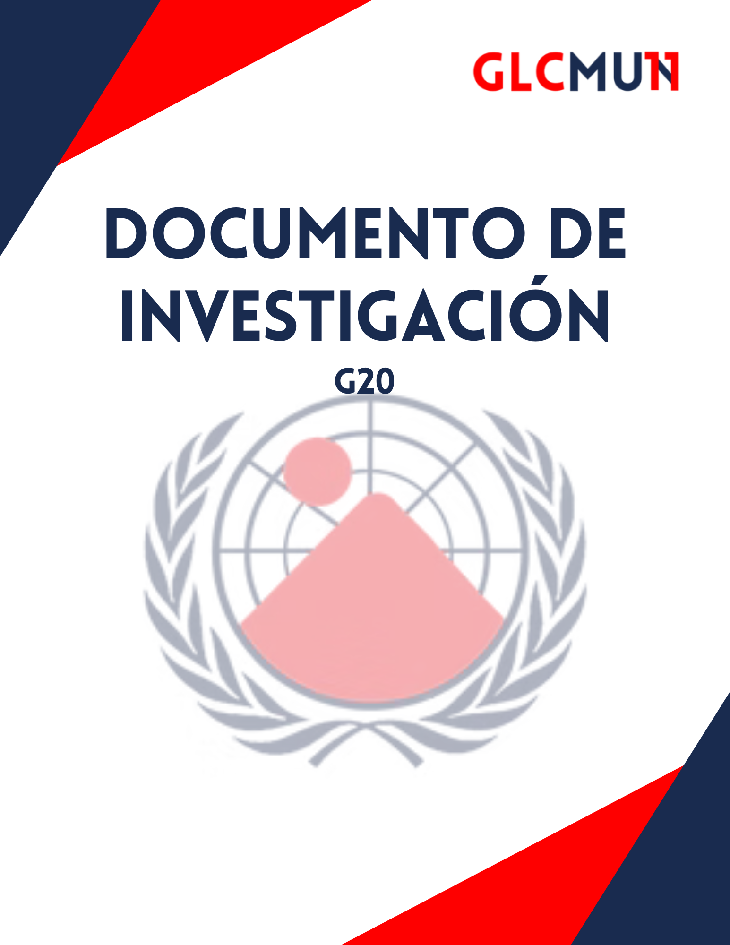



(Introduzca la bandera oficial de su delegación en este espacio)



- Delegación: (Responda aquí)
- Comité: (Responda aquí)
- Delegado (Responda aquí)
- Colegio (Responda aquí)
- Grado (Responda aquí)



- Aspectos importantes:
El documento de investigación del comité de G20 contiene la información básica de la delegación. Este documento no contiene papeles de posición, ya que, los temas no son revelados hasta los días del modelo. Sin embargo, es importante dedicar especial cuidado a la elaboración de este mismo, ya que representa un porcentaje significativo de la calificación final otorgada por los presidentes. El formato debe seguirse exactamente como está estipulado y completar la información solicitada, siguiendo el mismo tipo y tamaño de letra, interlineado y sangría. Recuerde incluir la citación APA dentro del texto y agregar la bibliografía al final del documento (requisito aplicable únicamente para Escuela Intermedia y Alta). El incumplimiento de estas disposiciones será considerado plagio y dará lugar a la exclusión del proceso de premiación.
(Borre todas las indicaciones subrayadas o en cursiva).

- Información básica de la delegación
Describa la situación económica y social, forma de gobierno y la organización social de su país y cómo trabaja con las Naciones Unidas en un texto de máximo 800 palabras. Puede incluir aspectos como alianzas, importaciones y exportaciones, materias primas principales y conflictos internos relevantes.

- Bibliografía:
Incluya la lista de referencias utilizadas para su investigación. Recuerde que en Escuela Intermedia y Alta se debe usar el formato APA 7,

- Recomendaciones Finales:
  - Se sugiere el uso de imágenes, datos estadísticos y argumentos sustentados en hechos verificables
  - Recuerde emplear el lenguaje parlamentario, el cual puede encontrar en el Manual de Protocolo.
  - Priorice la calidad sobre la cantidad, evitando la repetición de ideas.
  - Defina una posición clara, incluso si esta no coincide con sus opiniones personales.

Recuerde guardar su documento como: DI-PERSONAJE-COMISIÓN ABREVIADA

